Полезные советы родителям

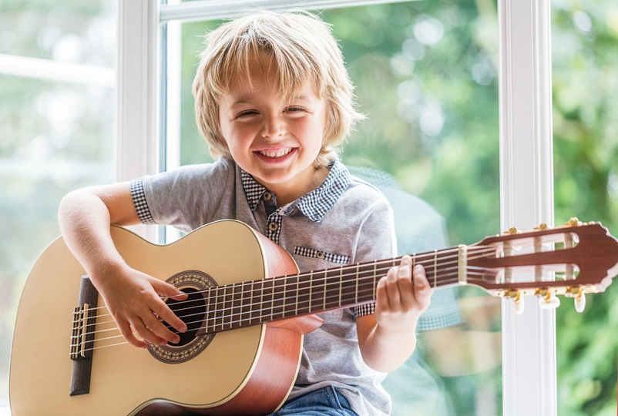

Как избежать ошибок при выборе дополнительного образования для детей?
Постепенно уходит время, когда детям до ближайшей музыкальной школы нужно было плыть несколько часов на лодке. Дополнительное образование проникает даже в маленькие провинциальные города. А в больших мегаполисах каждое здание пестрит вывесками с названиями детских клубов, секций, кружков, студий и школ.
В вопросах дополнительного образования детей родители обычно делятся на два лагеря. Первые считают, что чем больше кружков и секций посещает малыш, тем лучше. Другие, напротив, считают, что для нормального развития ребенка достаточно обычной школы. Кто из них прав, попробуем разобраться.
Как дополнительное образование влияет на развитие ребенка Несмотря на рекламные тексты, которые гласят: «Только благодаря нашей секции ребенок станет самым умным, сильным, творческим!» — отсутствие дополнительного образования не замедлит развитие ребенка и не приведет к непоправимым последствиям. Но грамотно подобранные кружки и секции, несомненно, благоприятно влияют на гармоничное формирование детей и их социализацию.
В раннем возрасте дети идеально настроены на впитывание новых знаний, усвоение правил и программ. Поэтому хороший профессиональный преподаватель может помочь направить их энергию и развить способности. К тому же, множество программ для дошкольников и школьников не узко специализированны, а направлены на всестороннее развитие ребенка и формирование личности.
Ошибки родителей при выборе кружков и секций:
«Драмкружок, кружок по фото…» — конечно, вспоминаются слова из стихотворения А. Барто, в котором девочка никак не могла выбрать среди множества кружков, желая посещать все сразу. А что, если ребенку ни петь, ни рисовать совсем «не охота»? Нужно ли заставлять малыша ходить в ненавистную музыкальную школу или часами плавать в бассейне? Ответ психологов зачастую однозначный — нет. И не смотрите на знаменитых балерин или олимпийских чемпионов, которых мамы в детстве силой тащили на занятия. Подобное поведение родителей может очень негативно сказаться на психологическом благополучии детей, привести к ссорам и конфликтам в семье. Лишать детей всех дополнительных занятий не верно.
«Пусть у него будет нормальное детство во дворе, с друзьями», — так на форумах пишут родители, которые предпочли остановиться в лишь на общеобразовательной школе. Нельзя сказать, что это негативно повлияет на развитие ребенка, но он упустит множество возможностей.
В современных центрах дополнительного образования работают хорошие преподаватели, которые готовят для детей интересные программы, помогающие в развитии, формировании интеллектуальных и творческих способностей. Общение со сверстниками, объединенными по интересам, способствует лучшей социализации ребенка.
Те родители, которые отдают ребенка во все кружки сразу, тоже не совсем правы. Плохо, когда у детей нет времени, чтобы вздохнуть, они живут по четкому расписанию, возвращаются домой затемно и ночью делают уроки, ложатся спать, а на следующий день все повторяется. Постепенно у ребенка может возникнуть нервное истощение и другие проблемы со здоровьем из-за чрезмерной нагрузки. Отдыхать, проводить время на свежем воздухе и даже просто бездельничать ребенок должен обязательно.
Некоторые Советы родителям
Детские коллективы должны быть недалеко от дома. Хорошо, если на занятия можно будет ходить пешком. Если до кружка приходится добираться с пересадками на транспорте и больше часа, дети сильно устают. В результате может нарушиться режим сна и бодрствования, ухудшиться успеваемость и общее самочувствие малыша.
Познакомьтесь с преподавателями. Очень важно в современном многообразии всевозможных секций и кружков выбрать хорошее место с качественными специалистами. Узнайте всю возможную информацию о преподавателе: образование, опыт работы, отзывы бывших учеников. К тому же, если вы отдаете на занятия маленького ребенка, можно с разрешения педагога поприсутствовать на нескольких занятиях и понаблюдать за атмосферой в классе. Важно, чтобы дети и учитель хорошо ладили и активно взаимодействовали.
Занятия в кружках не должны мешать учебному процессу. Даже если вы видите, что ребенок проявляет большие способности в спорте или танцах, побеждает на конкурсах и мечтает о блестящей карьере, жертвовать школьными занятиями не стоит. Вне зависимости от ситуации дети должны получить среднее образование, чтобы иметь больше возможностей в будущем. Может быть, через год футбол надоест, и ребенок захочет стать врачом. Поэтому советы родителям от психологов и учителей однозначные: все увлечения — дополнительные, а общеобразовательная школа — обязательна.
Позволяйте ребенку отдыхать от дополнительных занятий и просто проводить время с друзьями. У детей, особенно дошкольников, игровая деятельность является неотъемлемой частью нормального развития. Им очень сложно проводить большую часть дня, сидя за партой. Игра влияет на развитие воображения, фантазии, а в впоследствии и интеллекта. Мнение психологов. Если психологи дают советы родителям по поводу дополнительного образования, они направлены на сохранение хрупкой психики малыша.
В первую очередь, прислушивайтесь к мнению ребенка и разговаривайте с ним. Если он не хочет ходить на дополнительные занятия, узнайте, почему. Может быть стоит просто сменить преподавателя, если у малыша возникают сложности во взаимодействии с ним. Или отдать его на другие занятия, которые помогут в развитии ребенка и принесут ему радость. Даже если его выбор противоречит мечте всей вашей жизни, что сын станет хоккеистом, не спешите ругаться. Может быть, ребенок прославит семью как выдающийся биолог или, по крайней мере, уж точно будет счастлив и благодарен вам.
Как поддержать здоровье очень занятого ребенка? Даже если ваш ребенок не проявляет способностей к спорту, а вы не планируете вырастить олимпийского чемпиона, физическая подготовка обязательно должна быть представлена в еженедельном плане. Для детей очень важны занятия в спортзале или бассейне, чтобы отдохнуть от часов, проведенных за партой, и зарядиться энергией.
Подобные советы родителям дают как специалисты по физической культуре, так и врачи. Чтобы школьник полноценно развивался, ему необходимо проводить время на свежем воздухе и правильно питаться. Часы в душных коридорах и перекусы бутербродами лишь негативно скажутся на здоровье малыша, рано или поздно приведут к проблемам. У детей должно быть время, чтобы погулять в соседнем парке, а выходные лучше всей семье проводить за городом.

